第11章HTML5新的表单元素和用途（表单新类型、range用于控制音乐音量
、表单布局、表单验证、提交表单时JavaScript验证）
2014.12.6 星期六
- 尝试使用一种新的<input>类型是安全的，因为不支持这些新标签的浏览器将把他们转换为标准的文本框。
- input控件的新类型
  - color-包含一个RGB值得文本框，呈现为一个颜色拾取器对话框
  - date-仅存储一个日期值，呈现为一个日历控件
  - datetime-仅存储一个UTC日期和一个时间值，呈现为一个日历控件
  - datetime-local-仅存储一个本地日期和一个时间值，呈现为一个日历控件
  - email-提供电子邮件地址输入的文本框
  - month-包含了月份和年份的日期控件
  - number-数值输入文本框，呈现为一个微调控制器
  - range-数值输入文本框，呈现为一个滑块控制器
  - search-一个文本框，功能是提供一个查询界面
  - tel-用于输入数字电话号码的文本框
  - time-一个时间输入控件，允许用户选取小时分钟和秒钟，呈现为一个时间微调器
  - url-一个文本框，用于在web页面中输入一个绝对URL
  - week-一个用于从年份中选择一个星期的控件
- input元素的新属性
  - autocomplete-规定表单是否启动自动完成功能 on/off
  - autofocus-将光标设置在一个特定的控件中 autofocus
  - form-表示该控件属于哪一个表单 表单元素的ID
  - formaction-覆盖表单的action 有效的URL
  - formenctype-描述将表单发送给服务器之前，如何对表单进行编码
  - formmethod-改变表单的HTTP提交方式 get/post
  - formnovalidate-指出一个字段在提交之前，是否应该进行验证
  - formtarget-列出表单提交结果的目标窗口 _blank _self _parent _top 窗口名称
  - Height-设置图片控件的高度
  - list-为一个下拉字段添加一个数据列表控件 数据列表（datalist）控件的ID
  - max-为一个数值或日期输入字段设置最大值
  - min-为一个数值或日期输入字段设置最小值
  - pattern-设置一个用于验证的正则表达式
  - placeholder-在控件中显示一个提示，描述该控件期望输入的值
  - required-指出在表单提交之前，必须在该字段中输入值
  - step-设置 数值输入文本框的步幅值（interval）
  - Width-设置一个图片控件的宽度
- 创建表单
  - ID属性用于脚本编程，name属性用于向页面提交数据
  - method属性规定如何发送表单数据
    - action是可重复的，比如一个搜索表单，使用get方法
    - action是非重复的，如一个订单或一个联系信息的更新，使用post方法
  - action是指向脚本代码的URL
  - 在表单中包含一个或多个fieldset、一个legend和各种表单控件
    - fieldset是一个包含多字段的容器
    - legend为fieldset提供标题
    - legend后是各种字段对象的清单
5、color 类型
a) 改变颜色拾取器中的颜色将触发onchange事件
b) value属性保存了选中的RGB值
c) IE不支持，苹果不支持win8系统，Firefox和谷歌效果如下
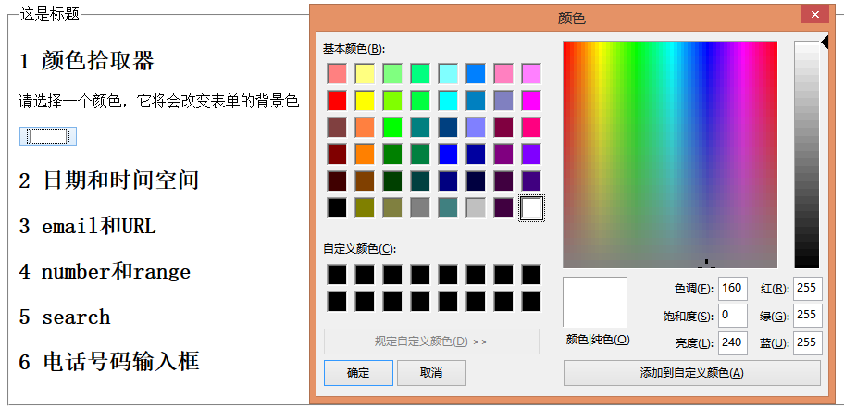

d) 做一个颜色改变的同时改变document对象的背景色的效果
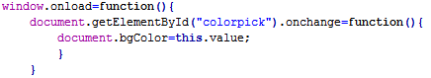

- 日期和时间控件
  - time元素显示为一个时间微调器，其他元素显示为日历控件
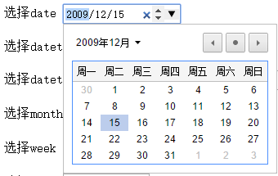
  - date

  - datetime datetime-local
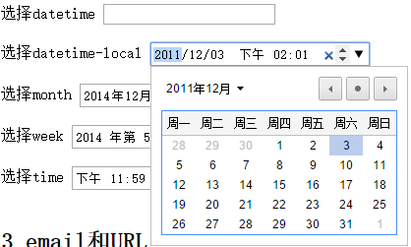

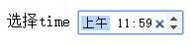
  - time

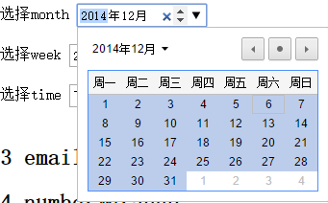
  - week month
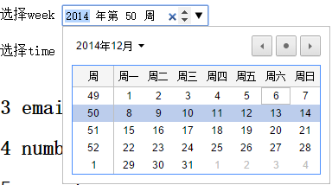

  - 以上日期和时间控件元素IE和Firefox都不支持，谷歌出datetime不支持外其他均支持效果如上。
  - week、month、和time有返回值，其他三个没有返回值
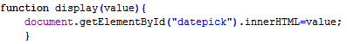

- 使用email和URL（都呈现为文本框，语义角度是具有特殊用途的文本框）
  - 在计算机浏览器中，标准文本框与e-mail和URL字段没有区别
  - 在移动设备的浏览器，e-mail和URL字段可以触发特殊的屏幕软键盘
    - e-mail文本框使@符号突出显示
    - URL文本框显示\和.com
  - e-mail和URL文本框的工作方式类似于普通文本框，应该使用maxlength属性，并在客户端和服务器端同时对危险字符进行检查
  - e-mail和URL文本框真正吸引人的在于验证功能，本章后面将会介绍HTML5的验证功能
- number和range控件
  - min、max、step、value分别用于设置最小值、最大值、步数、和初值
  - maxlength-对于不支持number和range控件的浏览器将把二者回退为标准的文本框，maxlength属性用于限制可以输入到文本框中位数。
  - Firefox和谷歌效果如左图，IE效果如右图，不支持number控件
  - 滑块控件不会显示与之关联的值，可以使用label元素显示滑块中选取的值
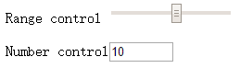
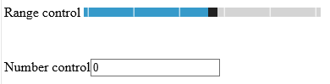

- 通过range控制audio播放的音量
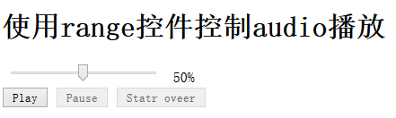

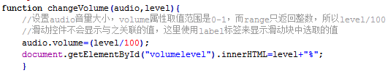

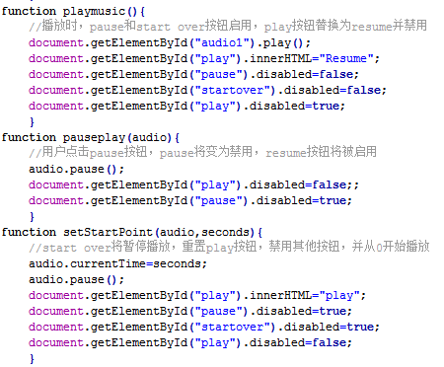

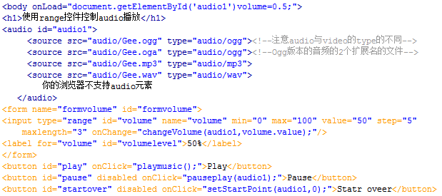

- search拒绝普通的CSS格式设置避免使用
- 电话号码框tel
  - 在主流浏览器是一个简单的文本框
  - Android和IOS设备上将触发一个特定的键盘，便于用户更方便的输入（）和-
  - 与email和URL类型类似，可以使用pattern属性进行检验
- 表单常用的两种提示
  - 使用<label>标签-为一个表单对象附加一个文本提示
  - 使用placeholder属性-在input对象中显示提示文本（可以是说明或者示例格式）
- 一个具有良好布局的表单
  - fieldset将表单包围在一个边框中，用于将表单对象进行逻辑分组
  - legend为fieldset分组建立标识
  - 用<p>包围每一个label标签和字段，使之具有良好的格式，其中label标签内联左浮动，width=7em。
  - <label>标签设置for属性与所标识的字段的id属性相匹配
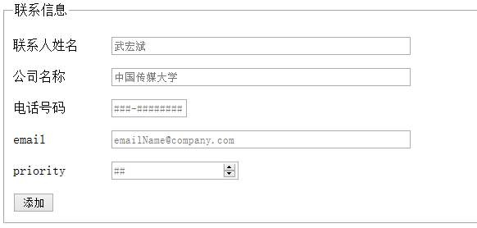

- 验证表单数据
  - 辅助验证
    - autofocus属性，页面加载后强迫光标停留在第一个字段，使用户不会遗漏该字段
    - maxlength属性，限制用户可以在文本框中输入字符个数。
  - 很多新属性支持自动验证功能，在支持HTML5的浏览器中，可以使用max属性、min属性、和pattern属性来验证数据。
  - 如果表单中任何一个对象没有包含有效的数据，则一个全局标识（flag）将被置为false，这将组织浏览器提交无效的数据。
  - 每一个对象都有自己的验证标记，这允许开发人员为无效的输入框设置单独的消息和格式。
  - 设置无效输入框的格式是通过伪类来实现的，当输入框违反了约束条件时可以使用valid、invalid 、out-of-range伪类自定义输入框的样式。可以检查某个项目是否存在，是否匹配了一个指定的模式（pattern）或者检查输入值是否在一个指定的范围内。
  - 对于需要检查是否输入了数据的文本框，需要在input标签中添加required属性
  - input:required:valid用于设置输入格式不正确的input对象的样式
  - 对于电话号码和email对象，需要添加pattern属性，这种模式定义了字符串的构成方式，
  - 通过HTML5和JavaScript的单独验证还不够安全，依然需要服务器端对表单中提交的每一项数据进行检验，毕竟修改一个现有的web页面并移除验证功能是很简单的。
  - 正则表达式
    - 电子邮件^\w+[\w-\.]*\@\w+((-\w+)|(\w*))\.[a-z]{2,3}$
    - 移动电话^\D?(\d{3})\D?\D?(\d{4})\D?(\d{4})$
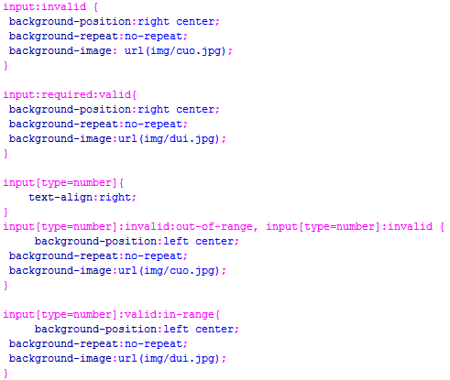

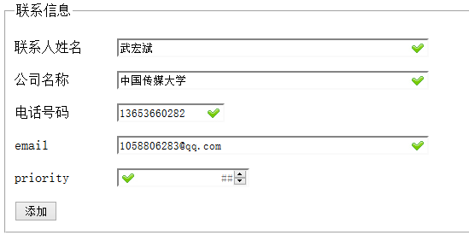

- 提交表单数据
  - 当试图提交数据时，HTML5还添加了另外一层验证。一个字段或多个字段没有通过验证，表单不会将制定的URL发送给action。
  - 开发人员依然需要使用JavaScript来完全验证该表单，因为不是所有的用户都使用新版本的浏览器，所以无法完全依靠HTML5进行验证；此外，HTML5无法处理某些复杂的验证，例如对信用卡号码进行验证（可以使用luhn算法）。
  - 除了对输入的数据进行验证之外，还可以向用户提供一些额外的信息，如在屏幕上向用户显示一些指导信息。
  - 检查contact.checkValidity属性是否已经定义,如果已经定义，说明浏览器支持HTML5，如果未定义，回退到使用传统的JavaScript代码来验证表单
  - 对于name和campany，检查这两个输入框是否输入了值（会吧空格字符视为有效数据）
  - 对于tel和email采用与HTML5相同的正则表达式进行匹配。
  - 对于数值字段，需要检查是否输入了数据、是否是非数值表达式，以及输入的数值是否在有效范围内
  - 以下的代码看看思路就好，重新寻找一个在提交前由JavaScript验证表单每一项的例子。
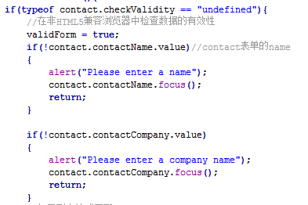

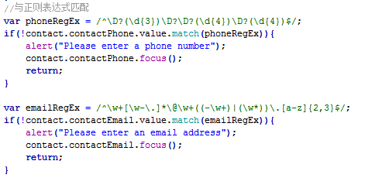

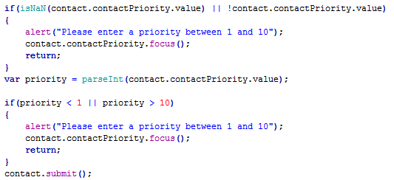

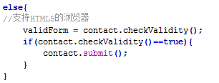

- UTC日期和本地日期
- 常用浏览器都支持canvas、video、audio、geolocation、localstorage、drag、drop
- 目标窗口的打开方式_blank等
- input元素的所有类型（新和旧）
- 找一个带表单验证的页面学习一下
- method属性规定如何发送表单数据（表单数据发送到action属性所规定的页面），表单数据可以作为URL变量（method=“get”）或者HTTP post(method=“post”)的方式发送。
- 有时间在11.1的代码中把表单的旧的类型不全
- input中的size和maxlength
- display中的block inline-bolock 和inline-table
- em和px
- valid、inval、out-of-range这三个伪类
- 如何使用正则表达式
  - http://deerchao.net/tutorials/regex/regex-1.htm
- 表单布局实例
- 表单验证实例
- 通过setCustomValidation，开发人员可以自定义错误消息（知道就行不用深究）
- luhn算法
- 重新寻找一个在提交前由JavaScript验证表单每一项的例子

